JEANNINE PROVOST  Artiste peintre, aquarelliste et émailleure | 561 Ile Nepawa  Mancebourg (Québec) J0Z 2T0  Téléphone et télécopieur : (819) 333 - 5758  Adresse électronique : jeannineprovost@hotmail.com  Lieu/ date naissance : Normétal (Abitibi) en 1942 | 2011-10-03

FORMATION

ÉTUDES
1991 Diplôme de droit notarial, Université de Montréal

1990 Baccalauréat en droit
Université de Montréal

1972 Baccalauréat Spécialisé en arts plastiques, Université du Québec à Trois-Rivières

1963 Baccalauréat en pédagogie et Brevet A, École normale de l’Assomption, Amos

STAGES DE

PERFECTIONNEMENT
2007 Photographie numérique des œuvres d’art, Conseil de la culture de l’Abitibi-Témiscamingue, Rouyn-Noranda avec Baptiste Grison, 35 h.

2007 Dossier d’artiste
Conseil de la culture de l’Abitibi-Témiscamingue, La Sarre avec Blanche Morin, 16 h.

2006- École Beaux-Arts Rosa-Bonheur, Palmarolle
Aquarelle avec Josée Perreault, 35 h.

2005 Atelier de sculpture, Lamothe, Sculpture et coulée en bronze avec Jim Couture, 15 h.

2004 Fontaine des Arts, Rouyn-Noranda
Aquarelle avec Norbert Lemire, 15 h.

2003 Fontaine des Arts, Rouyn-Noranda, Papeterie Saint-Armand avec Denise Lapointe, reliure, 8heures

2001 École Beaux-Arts Rosa-Bonheur, Palmarolle
Marouflage avec Louisa Nicol, 15 h.

1996 Académie de l’Assomption, La Sarre,

Perfectionnement (suite)

Aquarelle avec Roland Palmaerts, 15 h.

1983 Beauce-Art, Saint-Joseph de Beauce Aquarelle avec Joana Nash, 40 h.

1983 Programme Artspérience estivale, Cégep de l’Abitibi-Témiscamingue, dessin par Denis Beauchamp, 35 h.

1980 Programme Artspérience estivale, Cégep de l’Abitibi-Témiscamingue, dessin par Giuseppe Fiore, 35 h.

1979 École supérieure des Arts et Métiers, Montréal,
Émaux sur cuivre avec sœur Jeanne O’Dowd, 40 h.

EXPOSITIONS INDIVIDUELLES
2005 Centre commercial Le Carrefour, La Sarre, peintures

1985 Centre d’Art de La Sarre, aquarelles

Galerie Sang Neuf-Art, Palmarolle, aquarelles

EXPOSITIONS COLLECTIVES
2009 Maison d’arts Jeannine-Durocher, La Sarre, peinture, dessin, émaux sur verre

2008 Maison d’arts Jeannine-Durocher, La Sarre, émaux sur aluminium

2008 Noël Art, Centre d’Art Rotary, La Sarre, émail sur cuivre

2007 Reg’Art abitibien, Centre d’Art Rotary, La Sarre, émaux sur aluminium

2007 Noël Art, Centre d’Art Rotary, La Sarre, émail sur cuivre

2006 Reg’Art Abitibien, Galerie Espace Ars Longa, Montréal, aquarelles, émaux sur cuivre

Les poseurs de couleur, Centre d’Art Rotary, La Sarre, aquarelle

2004- Galerie Rendez-vous des Arts, La Sarre, aquarelles, émaux sur cuivre et sur aluminium, bijoux

2003-06 Las’art en fête, Centre d’Art Rotary, La Sarre, oriflammes

ACTIVITÉS DIVERSES
2008 Salon des artisans, Centre d’art Rotary, La Sarre, bijoux émaux sur aluminium

2004- Reg’Art, Collectif d’artistes

ANIMATIONS
2008 Maison d’arts Jeannine-Durocher, La Sarre, cours d’émaux sur cuivre, 30 h.

BOURSE D’ÉTUDE
1972 Ministère de l’Éducation, baccalauréat spécialisé en arts plastiques

COMMANDE D’ŒUVRE
1981 Affiche, 8e festival du théâtre régional, Rouyn-Noranda

BIBLIOGRAPHIE
AUDET,Yvon, Six femmes présentent leurs créations, Journal l’Écho, 4 juillet 2007, page 24

MIRANDETTE, Marie-Claude, Un lieu effervescent, Vie des arts, numéro 203, été 2006, page 66

AUDET,Yvon, Six artistes de l’Abitibi à Montréal, Journal l’Écho, 26 avril 2006, page 23

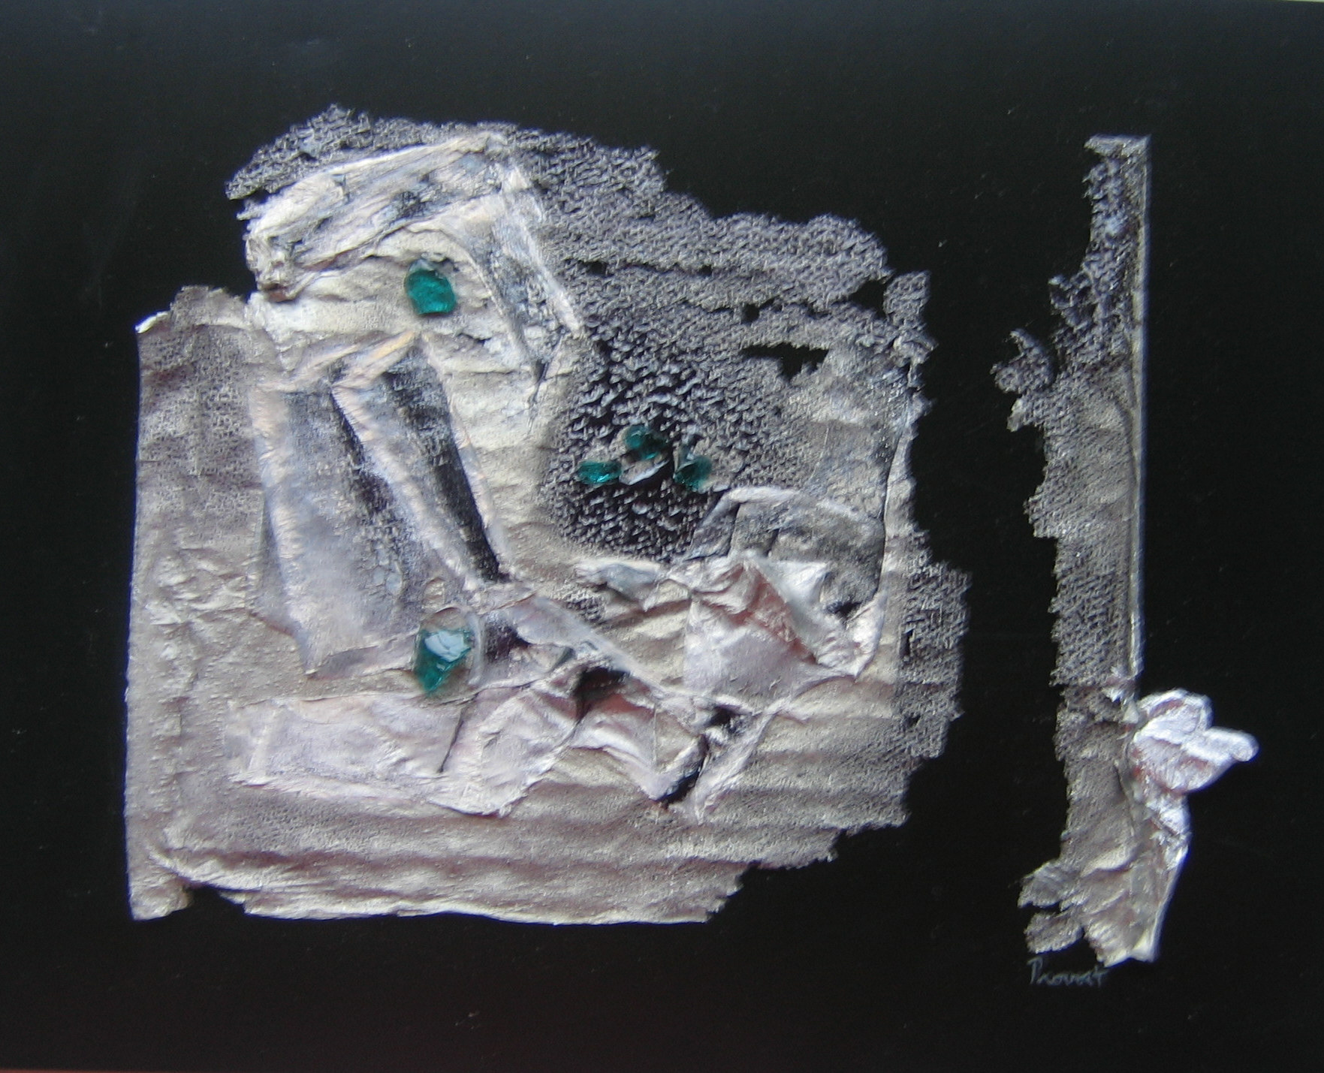
Fragments, 19 cm x 25.5 cm, émaux sur aluminium

Démarche artistique de Jeannine Provost

J’aime jouer avec les superpositions de formes et de couleurs; ainsi la fluidité de l’aquarelle rejoint la transparence des émaux dans des réalisations tantôt abstraites tantôt figuratives. Je m’efforce toujours de structurer mes compositions dans un esprit classique dont la base est la Règle d’or. Cependant, je m’éloigne des canons des techniques pour rechercher des effets inusités et j’amalgame divers matériaux dans une même réalisation. Ainsi, depuis 3 ans, j’explore davantage les possibilités des émaux sur du cuivre que je travaille souvent en relief mais aussi sur de l’aluminium et du laiton. Je recherche particulièrement les effets spéciaux produits par des cuissons à différentes températures. Mais peu importe les techniques ou les matériaux utilisés, j’aime beaucoup interagir avec eux en cours de production. Il est bien rare que je détermine d’avance mon sujet et je construis au fur et à mesure mon œuvre selon mes émotions du moment.

Mon inspiration vient des objets les plus ordinaires de la vie courante, notamment les légumes de mon jardin, tout comme les paysages que colorent les merveilleux couchers de soleil de l’Abitibi. Ces paysages forgent aussi profondément mon sens de l’espace que je retrouve même dans de petites pièces qui peuvent donner une impression d’immensité.

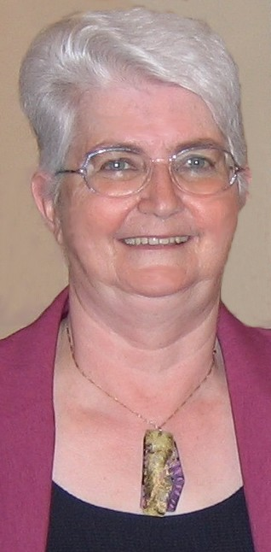

NOTE BIOGRAPHIQUE

Le parcours artistique de Jeannine Provost s’est fait par étapes. Elle a reçu une formation en arts plastiques avec Monique Mercier à l’École normale d’Amos et à l’Université du Québec à Trois-Rivières où elle a obtenu un baccalauréat spécialisé en arts plastiques, grâce à une bourse d’études en 1972. Divers stages en aquarelle avec Joanna Nash, Norbert Lemire et Josée Perreault, en émail sur cuivre avec sœur Jeanne O’Dowd, en dessin au Collège de l’Abitibi-Témiscamingue et en photographie numérique, ont complété son perfectionnement.

L’artiste a œuvré dans le domaine des arts plastiques tant par son enseignement au primaire, au secondaire et aux adultes qu’en formant des enseignants dans le cadre des nouveaux programmes, ce, à travers toute la région de l’Abitibi-Témiscamingue pour les commissions scolaires du territoire et pour l’Université du Québec.

L’artiste a présenté une exposition solo d’aquarelles au Centre d’Art Rotary de La Sarre et à la galerie Sang-Neuf-Art de Palmarolle en 1985. Elle a participé à plusieurs expositions collectives, notamment à la Place Bonaventure à Montréal ainsi que pour les Jeux du Québec à Rouyn en 1972 et à des expositions locales au Centre d’Art Rotary de La Sarre. Mais elle a interrompu ses activités artistiques pendant quelques années pour recommencer une production artistique en 2001. Elle fait partie d’un collectif d’artistes appelé Reg’Art, groupe avec lequel elle a exposé ses dernières créations à la Galerie Ars Longa de Montréal, en mai 2006 et au Centre d’art Rotary de La Sarre, en juin-août 2007.

